**LEY DE ACCESO A LA INFORMACIÓN PÚBLICA**

**DECRETO 57-2008**

Actualiza: Dirección Administrativa

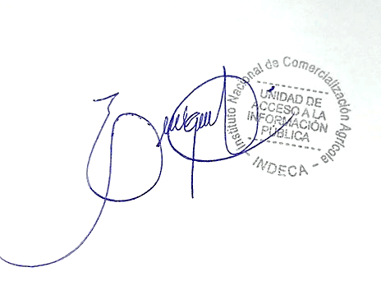Responsable: Carlos Enrique Calderón Hernández

Puesto: Encargado de Acceso a la Información Pública

Fecha: 06/09/2024

Base Legal:

Artículo 10 – Información Pública de Oficio

Numeral 27 – Índice de la información clasificada de acuerdo a la Ley de Acceso a la Información Pública.

Guatemala, agosto de 2024

**Aviso Importante**

Toda la información que maneja el INDECA es pública, a la fecha no se tiene declarado nada como información confidencial o reservada, por lo que no se tiene un índice.

Toda solicitud de información recibida se atiende el cumplimiento del resguardo de los datos sensibles de las personas, de acuerdo a lo normado en el artículos 9 y 33 de la Ley de Acceso a la Información Pública (Decreto 57-2008) y el artículo 6, literal J de la Ley de RENAP (Decreto 90-2005).